低低跟踪重力卫星高精度微波测距数据预处理与分析

李浩思1, 2，陈道雨1，韦禹肖1，鲁宝亮1，强丽娥3，肖云6，徐鹏7, 2, 8, 4

1 长安大学地质工程与测绘学院，西安 710001

2 中国科学院力学研究所，北京 100190

3 中国科学院国家空间科学中心，北京 100190

4 中国科学院晨兴数学中心，北京 100190

5 俄亥俄州立大学地球科学学院，美国，俄亥俄州43210-1275

6 XXXXXXX

7 兰州大学兰州理论物理中心，兰州 730000

8 国科大杭州高等研究院，杭州 310024

**摘要**

**关键词：GRACE Follow On，星间微波测距，数据预处理，噪声分析**

**doi:10.6038/cjg** ++++.++.+++中图分类号P 收稿日期 收修定稿

**Title**

Li Haosi1

1 *School of Geological Engineering and Surveying, Chang’ an University, Shaanxi, 710001, China*

2

3

**Abstract**

**Keywords**

**首页脚注：**

基金项目：

国家自然科学基金（11905017），中国科学院战略性先导科技专项（XDA15018000，XDA1502110102-04，XDA1502110202-02，XDA1502110104-02，XDA1502070801），应用光学国家重点实验室开放基金（SKLAO-201907）。

作者简介：

第一作者，李浩思，男，1999年生，长安大学，从事空间精密测量数据分析，空间引力波探测数据处理方向研究工作。

通讯作者，徐鹏，男，1979年生，理学博士，兰州大学教授，国科大杭州高等研究院双聘教授，从事重力卫星数据预处理，空间引力波探测，引力波物理等方面的研究工作。Email: xp@lzu.edu.cn

通讯作者，肖云，男，XXX，

**0 引言**

0.1 重力测量

重力场是行星的基本物理场。对于地球而言，其重力场的空间分布与时间演化原则上包含了地球系统完整的质量分布与物质迁移的重要信息，决定了大地水准面这一重要地学参考基准面的起伏与波动。全球重力场作为重要的科学数据，其精密测量对地球科学、水文学、气候变迁、海洋科学、以及环境科学等领域的研究具有不可替代的价值，为重要甚至重大的科学发现与创新成果提供数据支撑。尤其对地下水储量消耗的评估将对与民生息息相关的国家水资源问题给出不可替代的独立测算数据和指导性建议（文献）。全球重力场作为我国未来天基、地基一体化大地测量参考框架的重要组成部分，其精密测量对大地测量等领域的技术进步也具有重要意义。

同时，对于地球外部空间运动的物体而言，地球重力场是制约其轨道运动的关键因素,因此，全球重力场的精密测量对于导航与定位、航空航天等国防和民用领域同样具有重要价值。基于这一原理，前苏联人造卫星Sputnik-1自1957年发射升空(VETTER等, 1994)，以及其后美国航天局LAGEOS I, II卫星发射升空以来（文献），其轨道跟踪数据一直用于支持全球重力场低阶分量的拟合测量。

0.2 重力卫星任务

传统的地面重力勘探技术，由于受到自然条件的制约，难以实现全球的遍历测量和数据覆盖。而利用测高卫星数据反演重力场，则受到陆地回波精度以及地貌与重力位相关性的制约，也难以获取全球均匀分布的高精度地球重力场信息。因此，考虑全球重力场测量的战略和科学意义，自上世纪60年起，西方国家投入了巨量的人力物力开展地球重力卫星任务的研发与研制。重力卫星任务的基本特点则是通过近地轨道卫星，配置星载惯性基准做为核心传感器，惯性基准可以是惯性传感器载荷或者卫星本身。通过精密定轨、或者编队任务星间精密测距等手段读出地球引力场引起的惯性基准的轨道扰动从而精确的反演地球引力场的空间分布与时间演化。

目前，西方国家已先后成功发射LAGEOS/LARES等激光测卫（SLR）任务、以及CHAMP、GRACE、GOCE、GRACE Follow-On (GFO)等系列重力卫星任务（文献），持续不间断的监测全球重力场的信息。其中LAGEOS/LARES等SLR任务均为中轨卫星，卫星为金属球体，表面布满激光角反射器，通过激光测距精密定轨从而精确测定地球扁率J2项以及其他低阶引力场的长周期变化，从而精确测量地球低阶勒夫数等固体地球动力学参数。CHMAP卫星任务于2000年发射升空，为提升重力场分辨率，采用高低跟踪模式，轨道高度约455km。CHAMP卫星搭载了三轴加速度计，在数据处理中扣除近地轨道卫星受到的空间环境非保守力对重力场反演的影响。CHAMP卫星实现了地球静态引力场分辨率为1000km的测量大地水准面精度达到厘米量级，同时发布了地球低阶重力场每3个月平均时变产品。其后，GOCE卫星于2009年发射升空，轨道高度约250km，其实现高低跟踪测量的同时，配置六颗分辨率~10-12m/s2/Hz1/2的加速度计构成高精度三轴引力梯度仪，结合无拖曳控制技术，实现了重力梯度张量完整分量的直接测量。由于GOCE卫星轨道高度低，梯度仪测量基线短的特点，其对地球长波长重力场信号不敏感。然而对于高阶信号，GOCE探测能力具有一定优势。但是受到加速度计精度以及高阶信号幅值的制约，GOCE 任务须长期的观测数据才能积累高阶信号的信噪比，因此GOCE任务的数据产品为地球中高阶重力场静态数据，分辨率达到100km左右。

低低跟踪重力卫星任务的原理性研究始于上世纪六十年代（文献），任务双星构成了沿轨道飞行的惯性基准编队，通过高精度星间测距技术读出重力场非均匀性引起的星间相对距离或者速率的变化，实现等效的长基一维重力梯度测量，见下图？。

（插个原理图）

首个低低跟踪任务GRACE双星于2002年发射升空，平均轨道高度约450km。任务通过微米级星间微波测距技术读出地球引力场信号，并通过加速度计扣除非保守力的干扰，其对地球静态重力场测量分辨率达到220km左右，时变重力场的测量分辨率达到300km左右，且时变重力场发布时间缩短至一个月。直至2017年任务结束，GRACE卫星实现了全球静态与时变重力场连续15年的高精度监测，产生了大量的科学成果。为延续地球时变重力场监测的宝贵数据，同时验证下一代重力卫星任务以及空间引力波探测任务关键技术星间激光干涉技术，GRACE卫星的重飞型后续任务GRACE Follow On任务于2018年发射，GFO载荷配置与任务轨道设计与GRACE基本相同，平均轨道高度约490km，核心科学载荷包括微波测距、加速度计、星敏感器与星载USO和GPS的预期精度均有所提升，同时搭载了星间激光干涉系统。GFO预期科学目标相对GRACE精度有所提升，然而，遗憾的是GFO运行一个月左右GFO-D加速度计出现故障。自2018年6月21日之后其数据不再使用，GFO-D卫星所受到的非保守力测量使用GFO-C卫星的加速度数据通过移值替代。（文献）

作为重力卫星探测任务，SLR任务，高低跟踪任务，梯度测量任务，以及低低跟踪任务各有其优缺点。在实际应用中，对于国防、大地测量基准框架等应用侧重于重力场空间高分辨率的指标需求，而对于地球科学相关应用则侧重于时变重力场的空间分辨率和时间平均长度的指标需求。由此，基于对时变重力场测量的优势，通过长期数据积累后对全球静态高分辨重力场测量的能力，以及结合高精度惯性传感器技术、无拖曳控制技术、高精度激光干涉测距技术等具备令人激动的性能指标提升潜力（实际精度目前受限于AOD模型精度水平），低低跟踪测量模式逐渐成为国际国内重力卫星任务的首选优势测量方案。这一测量方案已应用于地外天体重力场测量，如月球重力场测量卫卫跟踪任务GRAIL成功获得月球重力场高精度重力场数据（文献）。

基于低低跟踪任务的重要价值，我国开展了类似卫星任务的研制。为提升未来重力卫星任务的探测分辨率和精度，国际和国内研究团队积极合作，开展下一代重力卫星任务的设计、优化与关键技术研发公关（文献）。目前，国际主流下一代重力卫星任务NGGM的初步概念设计，仍采用低低跟踪测量模式近地轨道双星任务，利用无拖曳控制技术补偿卫星的非保守力干扰实现轨道编队飞行的进一步优化，同时利用星间高精度激光干涉测距技术提升星间距引力场信号的测量精度（文献）。与此同时，利用组网测距技术、原子梯度仪技术、高精度时钟测量引力时间延迟技术等不同重力卫星概念也在研究当中（文献）。

0.3 高精度星间测距

如前文所述，低低跟踪重力卫星任务的核心科学测量数据即为高精度双星星间有偏（biased）测距数据。该测量数据包含了实际相对轨道运动、卫星姿态抖动、光时偏差、空间环境如电离层光程干扰、以及载荷噪声、指标漂移或波动等所有对星间测距或测速结果产生影响的因素。在利用高精度星间测距数据实现全球重力场拟合反演的过程中，须在误差需求范围内，完备扣除、抑制或者剥离上述除重力场因素之外所有其他干扰因素对星间距离产生影响。

基于目前低低跟踪重力卫星任务如GRACE/GFO的任务设计、载荷配置以及测量原理，其1B级K波段微波测距数据产品，即输入重力场反演处理流程的核心科学数据产品， 没写完没写完。。。。。

表 1 GRACE-FO微波测距系统指标

Table 1 Requirement of microwave ranging system of GRACE-FO

|  |  |
| --- | --- |
| **关键参数** | **参数指标** |
| KBR 测距精度指标  载波相位噪声  采样噪声  电离层矫正误差  光时矫正误差  相位中心矫正误差 | 1  低于  ？？  ？？  ？？（低于）  ？？ |
| 温度波动相关噪声 | 低于2 |
| 系统随机噪声 | 低于 |

1 星载双向单程测距系统

低低卫卫跟踪重力卫星采用双向单程K/Ka波段微波测距系统进行高精度星间相位测量以跟踪全球重力变化，其星间距测量精度需达微米量级(KORNFELD等, 2019)。

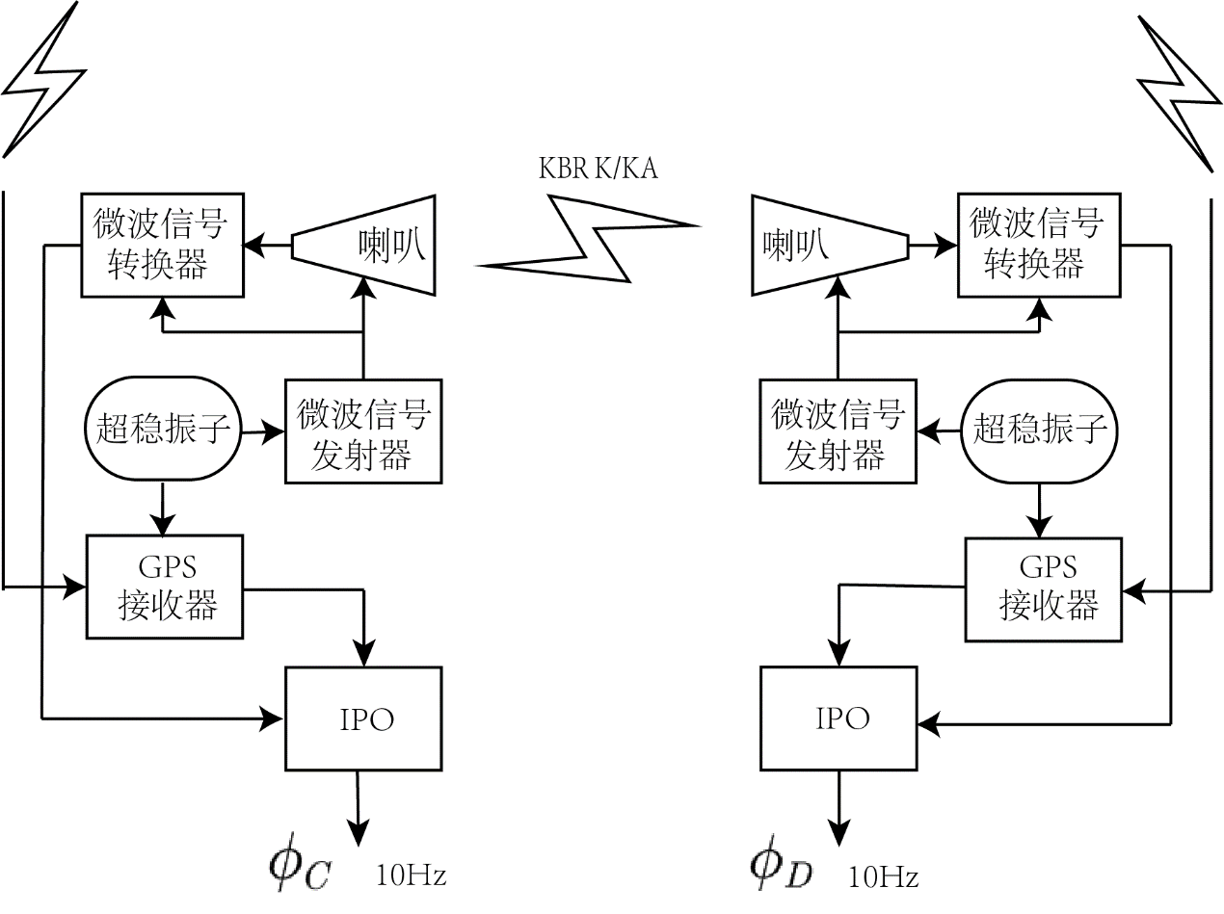

图 1 GRACE-FO星载微波测距系统示意图

Figure 1 Schematic diagram of GRACE-FO spaceborne microwave ranging system

~~以GRACE-FO任务为例，K/Ka波段微波测距系统（KBR）是其任务高精度星间距测量的核心部件。原理图如图 1所示。GRACE-FO任务双星通过星载微波天线喇叭发送与接收星间K/Ka双频微波信号。由双星各自超稳振子激发的微波信号之间存在0.5 MHz的频率偏移。在接收信号时，使用相同频带的已发送信号作为本地参考，将该频带的信号由信号转换器变频0.5 MHz。仪器处理单元以10 Hz的标称采样频率采集微波相位并将其传输至地面数据处理计算机中~~(FROMMKNECHT, 2007; THOMAS, 1999)~~。同时，超稳振子驱动GPS接收器接受L波段的GPS信号。~~

以GRACE-FO卫星任务为例，K/Ka波段微波测距系统（KBR）是其任务高精度星间距测量的核心部件。原理图如图 1所示。GRACE-FO任务星间K/Ka频段微波信号通过双星超稳振子倍频驱动，并通过星载微波天线喇叭发送与接收，其中从星发射信号由微波信号发射器施加0.5MHz的频率偏移，以便分离信号。同时，超稳振子倍频驱动产生与本星发射信号相同的本地参考信号。当卫星微波天线收到任一频带微波信号后，接收信号同与本地同频带参考信号在微波信号转换器中外差干涉，得到0.5MHz的下变频信号。双星0.5MHz双频下变频信号均以19MHz采样为数字信号。IPO通过数字锁相环技术将双星K/Ka频段下变频数字信号转换为双星K/Ka波段信号相位信号并以10Hz采样频率传输到地面以供进一步处理(FROMMKNECHT, 2007; THOMAS, 1999)。

* 1. 双向单程测距原理

~~低低卫卫跟踪重力卫星的星间高精度微波相位测量的目的是测量双星间的偏置距离，而其本身是测量卫星接受的微波信号与本地参考信号之间的相位差。为从相位差推算双星距离，可假设双星超稳振子同步，即以相同频率运行并产生相同相位的微波信号。若双星间微波信号相位差为0，星间距即为微波信号波长的整数倍；更一般地，若双星间微波信号相位差不为0，星间距为波长整数倍与相位差对应距离之和。在实际测量中，波长整数倍未知，因此星间距的测量值是带有偏置的。然而，该假设在现实中并不成立：双星的超稳振子未完全同步，存在时钟偏移，导致双星微波信号存在相位差。超稳振子的工作频率不恒定，存在频率误差，也会导致相位差。而微波在空间中的传播介质也会影响信号的相位，如微波信号传播路径上的电子数量会对相位产生影响。卫星接收到的微波信号不仅包括天线喇叭直接接收到的信号，还包含卫星表面反射的二次信号，也会影响微波相位。此外，还存在模数转换与相位采集等环节造成的相位噪声。~~

低低卫卫跟踪重力卫星的星间高精度微波相位测量的目的是测量双星间的有偏距离（张兴福，2007翻译为有偏距离，同时其博士论文将low-low satellite-to-satellite tracking翻译为低轨卫星跟踪），而其本身是通过外差干涉技术测量卫星接受的微波信号与本地参考信号之间的相位差。带有整数模糊数的星间有偏星间距的主要噪声为载波信号频率噪声导致的相位噪声、双星超稳振子不同步引起的时钟偏移噪声、微波空间传播介质引起的电离层噪声、卫星表面反射微波信号引起的多径噪声与模数转换等环节引入的系统噪声等。

为最大限度消除载波频率不稳定引起的星间相位测量噪声，GRACE-FO卫星任务采用双向单程(Dual One-way, DOW)测量模式。~~由于GRACE-FO双星的相位测量值包含近乎相同的由振子频率不稳定性引起的噪声，因而采用双向单程测量模式可以抵消振子频率不稳定对有效信号的低频影响。~~为消除星间微波相位测量中的电离层影响，GRACE-FO采用K/Ka双频段微波作为信号载波。GRACE-FO双星在某时刻的相位测量值可以表示为以下形式(KIM, 2000)。



其中，表示标称信号接收时间，表示第颗卫星的时间标签改正，即标称信号接受时间与实际信号接受时间的偏差，表示第颗卫星的差分相位测量值，表示第颗卫星的本地参考信号相位，表示第颗卫星接收到的由第颗卫星发生的信号相位，，，，表示第颗卫星相位测量值的整数模糊数，电离层改正，由大气层和仪器等因素引起的测量噪声与随机噪声，相位单位为周。

GRACE-FO双星本地参考相位由~~真~~标称参考相位与由载波频率不稳定性引起的相位噪声组成：





接收相位由激发相位的时间延迟表示为：



其中，表示微波由第颗卫星到第颗卫星的飞行时间(time of flight, TOF)，且。将式、式与式代入，得：





将以上式与式表示的相位测量值相加得双向单程相位测量值：



在时刻接收的微波相位可近似由标称时间时刻的微波相位线性表示为：



在时刻激发的微波相位可近似由标称时间时刻的微波相位线性表示为：



同理，载波频率不稳定性引起的相位噪声可表示为：



相位变化率恒等于标称频率，相位噪声变化率恒等于频率噪声。则，上式、式与式可以表示为：





将上式与式代入式中，相位与相位噪声被抵消。虽然双星差分相位测量值中共同含有的相位噪声因相互异号而抵消，但由于微波存在飞行时间差异，载波频率相位噪声的高频成分未被抵消。GRACE-FO双星在时刻的双向单程相位测量值可以表示为：



上式中第一项表示~~真~~标称相位测量值，第二项表示由超稳振子频率噪声引起的相位测量噪声，第三项表示由时间标签误差引起的相位测量噪声，第四项表示频率噪声与时间标签误差的耦合。由于GRACE-FO双星的飞行时间相差大致为，因此，上式第一项可近似为：



将上式乘光速再除以双星载波频率之和，即可得时刻GRACE-FO双星有偏星间距为：



其中，第一项表示时刻的瞬时真星间距，第二项表示瞬时飞行时间改正，第三项表示经双星相位联合后残余的由超稳振子频率噪声引起的高频星间距误差。

* 1. 电离层改正

GRACE-FO双星采用联合K/Ka双频段微波测量星间距消除电离层影响，其基本原理如下(KIM, 2000)：

电离层对相位的影响可看作正比于载波频率的倒数(LEICK, 1991; THOMAS, 1999)。



其中，表示与沿微波传播路径方向电子数量成正比的常数。根据上式中第五项，由电离层引起的双向单程星间距改正可以表示为：



用有效频率(GRACE-FO双星载波频率的几何平均)表示上式，可得



将式带入上式得到的波段的有偏星间距，得到去除电离层改正的星间距：



其中，表示波段的有效频率。根据GRACE-FO双星微波载波频率，可以得(WEN等, 2019)。

* 1. 飞行时间改正

图 2展示了GRACE-FO瞬时星间距与由相位得出星间距的关系，其中，表示第颗卫星在时刻接受到第颗卫星在时刻发射微波信号的旅行距离。距离矢量表示在时刻第颗卫星的位移。

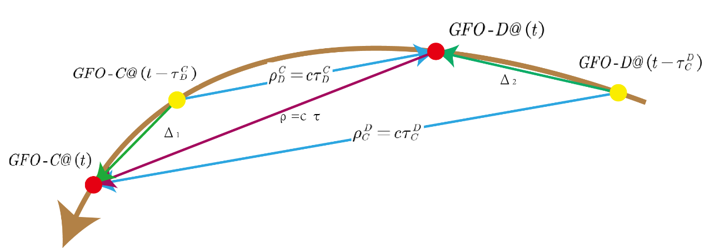

图 2 GRACE-FO双星瞬时星间距与相位距离的关系

Figure 2 The relationship between the instantaneous range and the phase distance

根据GRAIL数据处理文档(HARVEY等, 2014)与式，低轨卫卫跟踪重力卫星系统的星间距测量中飞行时间校正可表示为：



联合K/Ka波段的微波信号飞行时间改正得到去除电离层影响的飞行时间改正:



* 1. 相位中心改正

KBR微波信号的起止位置是双星微波天线喇叭的“相位中心”，而非双星的质心，因此，需对微波测量星间距进行附加修正，使其更准确地描述卫星质量中心之间的真实距离。该校正计算为天线偏移矢量(每个卫星的质量中心到其KBR喇叭的相位中心的矢量)在两颗卫星之间的视距上的投影。下图 3中红色圆圈表示KBR微波相位中心，蓝色五角星表示卫星质量中心，紫线为绿线在星间连线方向投影，代表双星相位中心改正。



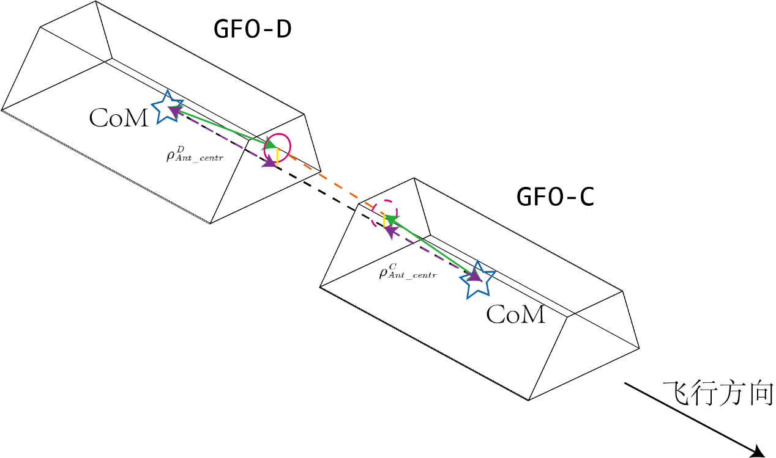

图 3 GRACE-FO双星相位中心改正示意图

Figure 3 The schematic diagram of phase centre correction

2 微波数据处理流程

喷气推进实验室（JPL）与德国地学中心（GFZ）等GRACE-FO卫星任务数据提供方发布了GRACE-FO任务的Level-1A、Level-1B与Level-2级数据产品。其中，Level-1A级数据仅对Level-0级原始数据进行解码，除个别坏点外，两者可以相互转换。Level-1B级数据是对Level-1A级数据的不可逆的处理结果，Level-1B级数据时间标签均统一到GPS时间，并重采样到更低频以便不同数据间相互配合进行重力场系数反演。而微波数据的Level-1A到Level-1B数据处理关乎重力场反演精度，亦为本节讨论内容。

GRACE-FO微波数据Level-1A到Level-1B处理流程如下图 4所示，其基本可分为三部分：坏点重构、时间标签标对与滤波重采样，所需文件如表 2所示。

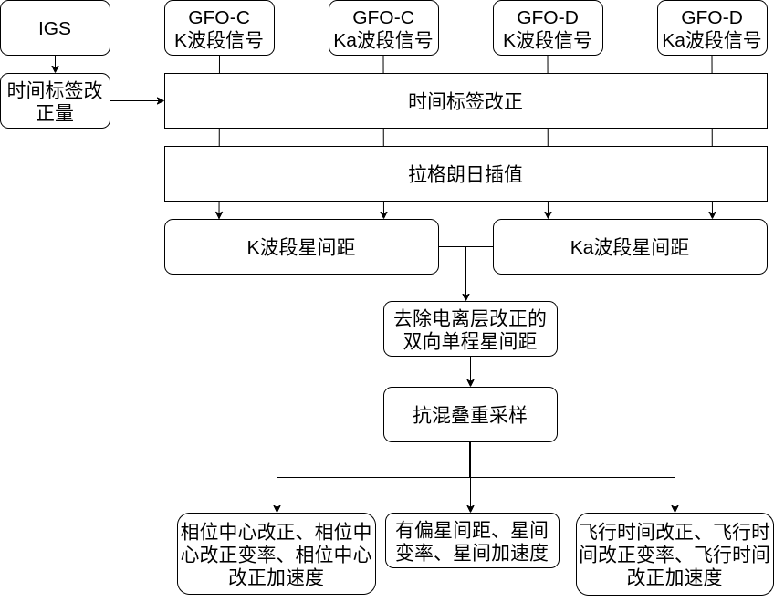

图 4 GRACE-FO微波数据处理流程

Figure 4 The flow for processing microwave data of GRACE-FO

表 2 GRACE-FO微波数据Level-1A至Level-1B处理所需文件

Table 2 Required file products for processing microwave data from Level-1A to Level-1B of GRACE-FO

|  |  |
| --- | --- |
| **输出产品名称** | **输出产品内容** |
| KBR1A | Level-1A级KBR相位数据(10Hz) |
| CLK1B | Level-1B级振子时间标签与GPS时间标签差值(1Hz) |
| USO1B | Level-1B级K/Ka波段微波频率 |
| PLT1A | Level-1A级微波飞行时间(1Hz) |
| PCI1A | Level-1A级相位中心偏移改正(0.2Hz) |

坏点重构的输入数据为10Hz的KBR1A数据产品，根据其中所包含的数据质量标志来识别坏点与跳点，并将二者通过拉格朗日插值方式重构。

时间标签标对的输入数据为经过坏点重构的KBR1A数据产品与CLK1B数据产品。首先将KBR相位数据拼接为单调连续数据，~~再将线性插值后的CLK1B中KBR振子时间标签与GPS时间标签的差值与KBR1A的振子时间标签相加得到KBR1A的GPS时间标签~~，再将CLK1B中KBR振子时与GPS时的时间标签偏移线性插值到KBR1A的KBR振子时间标签下，而后将线性插值结果与KBR1A振子时间标签相加即得KBR1A的GPS时间标签，最后将第一步得到的振子时间标签下的单调连续相位数据插值到第二步得到的GPS时间标签下。

滤波重采样的输入数据为上一步所得GPS时间标签下的KBR1A数据与GPS时间标签下的USO1B数据。由下式分别产生K/Ka波段的相位生成星间距，



其中，表示K/Ka波段相位生成有偏星间距，表示光速，表示GRACE-FO双星的K/Ka波段单调连续相位，表示GRACE-FO双星的K/Ka波段载波频率。结合式，得到电离层改正后的有偏星间距。

~~由于在Level-1B到Level-2级数据的处理过程中，输入数据不仅为10Hz的KBR星间距等数据，还包括采样频率更低GPS数据、姿态数据与加速度计数据等。直接将高采样率的数据与低采样率数据混用后，高频数据一定会产生混叠，造成误差，因此应当对10Hz星间距数据作低通滤波，滤除高频噪声。综合考虑其他仪器的采样频率，~~

现阶段重力卫星仪器技术水平有限，采集到的有效重力场信号未达10Hz，因此在进行Level-1B至Level-2级数据的处理过程中应使用频率较低的高精度星间距数据以减少运算量，因此，理想星间距的采样率为0.2Hz，尼奎斯特频率为0.1Hz，所以低通滤波的截止频率亦为0.1Hz。GRACE-FO用户手册中提到JPL采用CRN滤波器作为低通滤波器(THOMAS, 1999; WEN等, 2019)，本文首先也采用CRN滤波器验证处理流程正确性，而后改进算法提升滤波效果。

CRN滤波器是N次自卷积()滤波器简称，将时间域的矩形窗函数的次自卷积设计为低通滤波器。参考GRACE卫星数据处理文档(WU等, 2006)，以下为CRN滤波器参数列表：

表 3 CRN滤波器参数列表

Table 3 The list of coefficients of CRN filter

|  |  |
| --- | --- |
| **滤波器参数** | **参数数值** |
| 原始数据采样频率 | 10Hz |
| 自卷积次数 | 7 |
| 滤波器抽头长度 | 707 |
| 通带中频率点数 | 7 |
| 低通滤波器截止频率 | 0.1Hz |
| 滤波器时间长度 | 70.1s |

构造CRN滤波器的矩形窗函数单边带宽为且振幅为1。在离散傅里叶变化中，时间域的矩形窗函数对应着频率域的形式函数，因此CRN滤波器的频率响应为



上式的离散傅里叶反变换即为CRN低通滤波器抽头系数，由于是偶函数，则：



又根据离散傅里叶变换的导数性质，可得CRN一阶微分器与二阶微分器为：





FIR低通滤波表示为以下卷积形式：







其中，，表示滤波器抽头与原始星间距卷积后的输出索引，，即为原始信号长度，表示滤波前的原始星间距，表示滤波后的星间距、星间变率与星间加速度。

经过上述流程后，将处理结果与JPL发布的KBR1B数据进行对比。在下图 5，图 6，图 7中红色虚线表示JPL公布的KBR1B星间距、星间变率与星间加速度数据，绿色实线表示本次处理结果命名为~~CAU~~UBN的KBR1B星间距、星间变率与星间加速度数据，吻合程度良好。残差由蓝线表示，残差绝对值不超过，与。图 8、图 9与图 10展示了本次处理结果、JPL公布数据与两者残差的振幅谱密度。

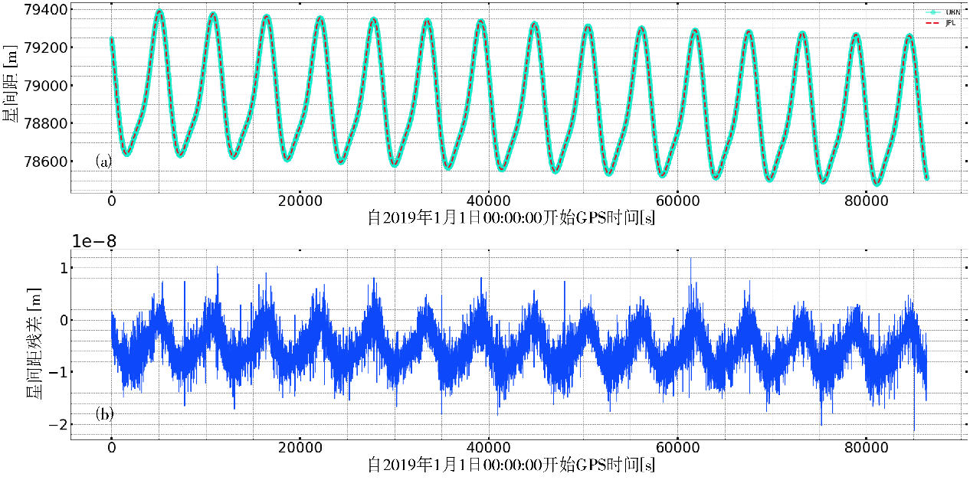

图 5 CRN滤波器星间距处理结果同JPL发布星间距对比(a)与两者残差(b)

Figure 5 Comparison between inter-satellite range published by JPL and one processed by CRN filter (a) and the residual of the aforementioned two inter-satellite ranges (b)

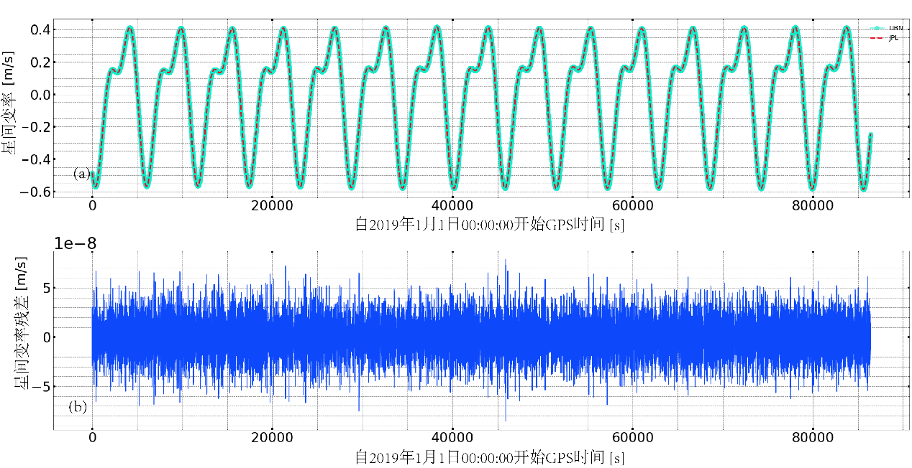

图 6 CRN滤波器星间变率处理结果同JPL发布星间变率对比(a)与两者残差(b)

Figure 6 Comparison between inter-satellite range-rate published by JPL and one processed by CRN filter (a) and the residual of the aforementioned two inter-satellite range-rates (b)

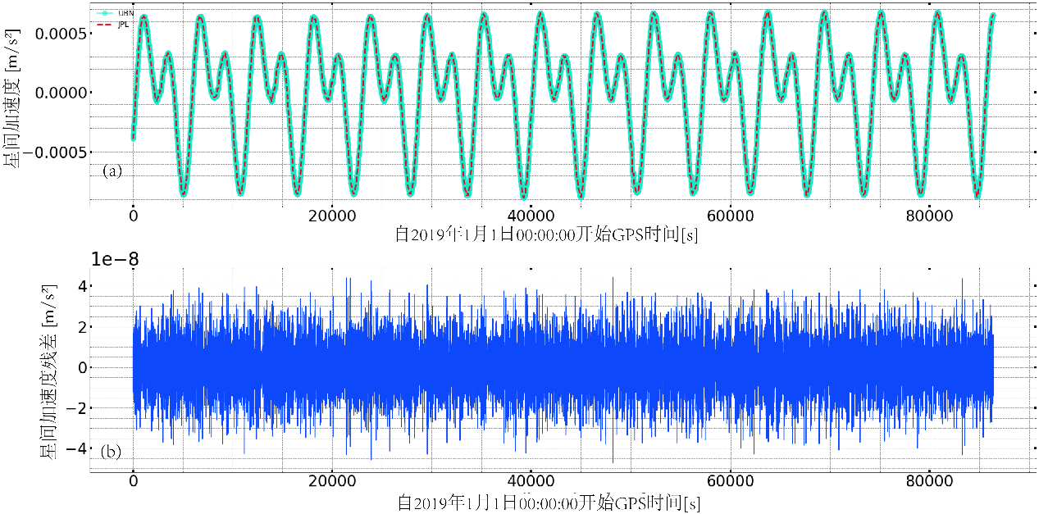

图 7 CRN滤波器星间加速度处理结果同JPL发布星间加速度对比(a)与两者残差(b)

Figure 7 Comparison between inter-satellite range-acceleration published by JPL and one processed by CRN filter(a) and the residual of the aforementioned two inter-satellite range-accelerations (b)

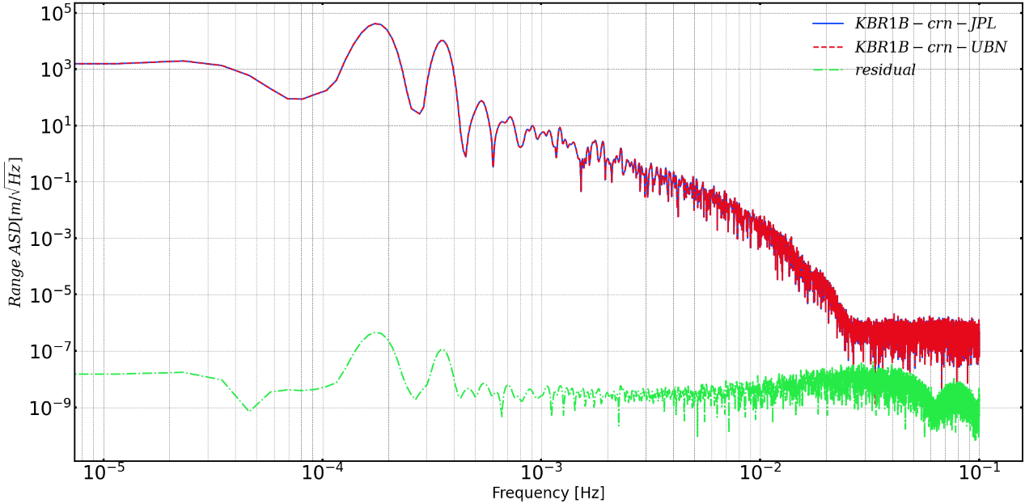

图 8 CRN滤波器星间距处理结果、JPL发布星间距与两者残差振幅谱密度

Figure 8 Amplitude spectral density of inter-satellite range processed by CRN filter, one publised by JPL and their residual

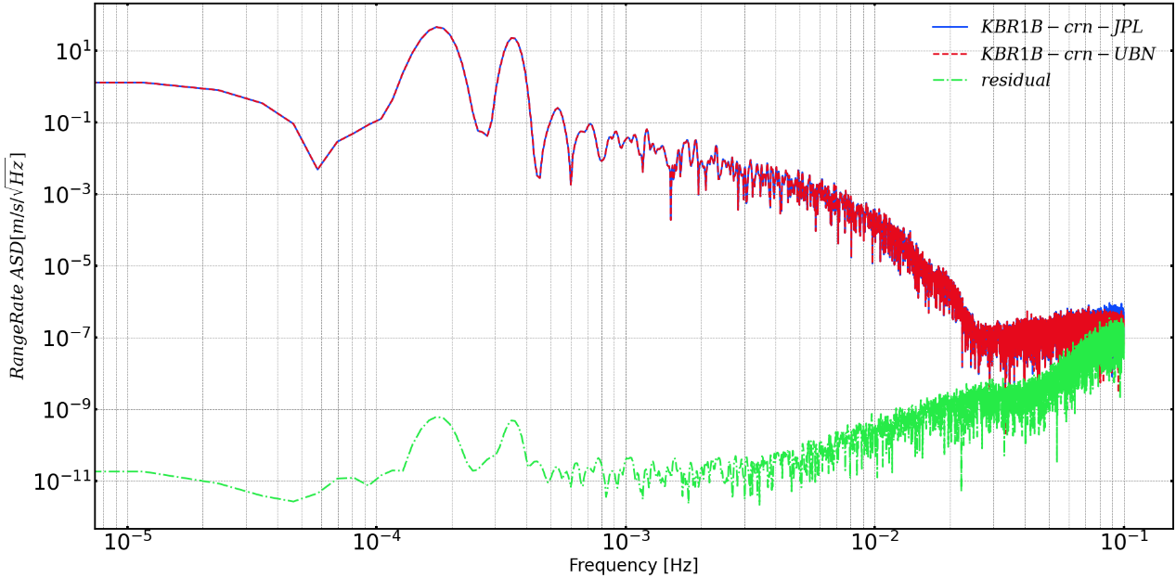

图 9 CRN滤波器星间变率处理结果、JPL发布星间变率与两者残差振幅谱密度

Figure 9 Amplitude spectral density of inter-satellite range-rate processed by CRN filter, one publised by JPL and their residual

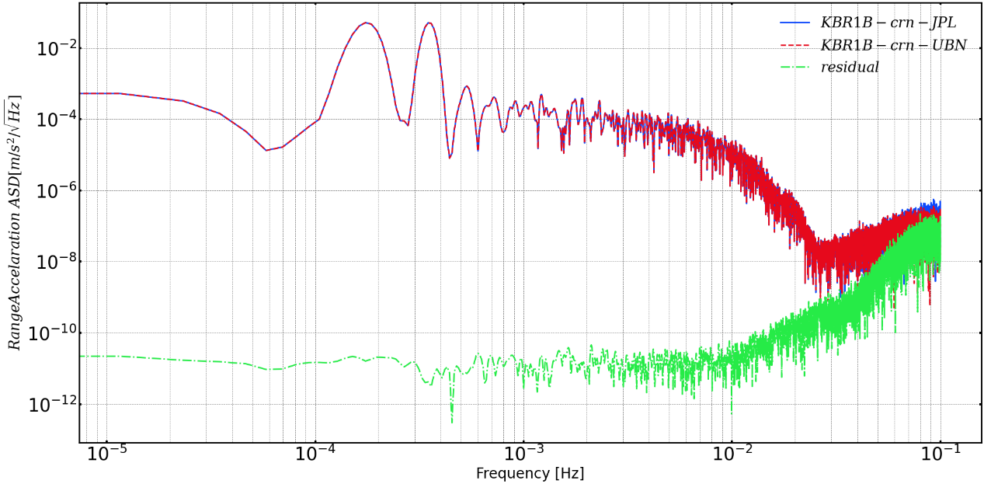

图 10 CRN滤波器星间加速度处理结果、JPL发布星间加速度与两者残差振幅谱密度

Figure 10 Amplitude spectral density of inter-satellite range-acceleration processed by CRN filter, one publised by JPL and their residual

计算GRACE-FO星间距的飞行时间校正的输入数据为PLT1A数据产品，其中含有时间标签为GPS时的双星位置以及K/Ka飞行时间，将该数据文件连同USO1B数据带入式与式得到采样频率为1Hz的飞行时间校正，并将其通过CRN滤波器得到与星间距数据匹配的飞行时间校正。下图11展示本次处理的星间距飞行时间校正与JPL公布的飞行时间校正对比结果。

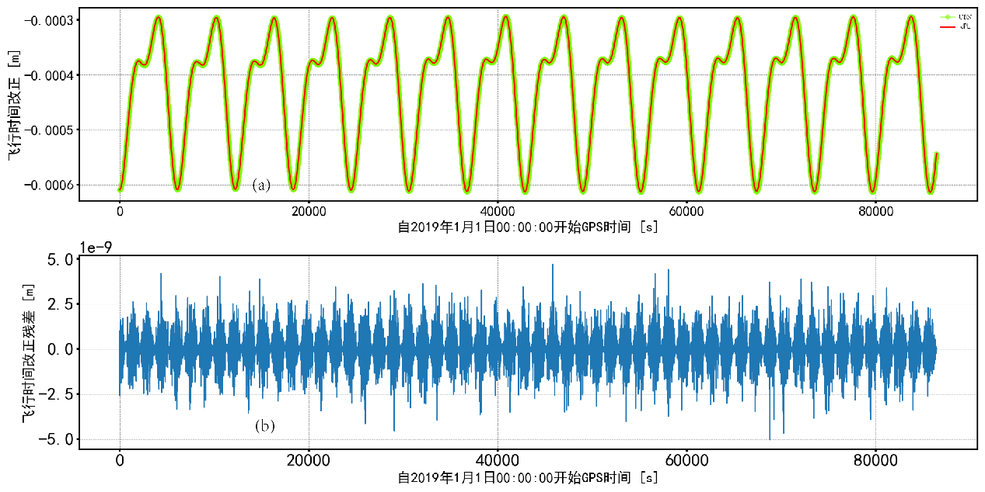

图 11 CRN滤波器飞行时间改正处理结果同JPL发布飞行时间改正对比(a)与两者残差(b)

Figure 11 Comparison between time-of-flight correction published by JPL and one processed by CRN filter(a) and the residual of the aforementioned two time-of-flight corrections (b)

1. 高精度微波测距数据分析

3.1 基于Kaiser窗函数的低通滤波

~~JPL设计CRN滤波器的初衷是验证时间域低通滤波对GRACE卫星数据处理的可行性，而非设计一款最优的低通滤波器。~~

理想低通滤波器的脉冲响应长度为无限宽，该性质在实际计算中无法实现，~~因此~~，本文引入Kaiser窗函数的FIR低通滤波器以提高数据处理精度，并与JPL设计的CRN滤波器进行比对，为我国自主研发的重力卫星的数据处理提供新思路。Kaiser窗函数形式如下(ANTONIOU, 2018)：



其中，是第一类零阶函数，表示N阶矩形脉冲，是可自由选择的参数。引入的优势在于调节数值可以同时调节窗函数旁瓣衰减与主瓣宽度，即滤波器过渡带长度。数值越大，则Kaiser窗函数越窄，而同时窗函数频率响应的旁瓣衰减越大，但主瓣的宽度也相应增加。为最大限度保存以下通带信号与衰减过渡带信号，将设定为，滤波器抽头长度为。

如下图 12所示为CRN滤波器与Kaiser窗函数低通滤波器频率响应对比图，其中蓝色实线代表CRN滤波器频率响应，橙色实线代表Kaiser窗函数频率响应，表示CRN滤波器过渡带长度，表示Kaiser窗函数滤波器过渡带长度。从图中可以明显看出，Kaiser窗函数滤波器的过渡带长度比CRN滤波器过渡带长度短，并且前者阻带最大衰减明显小于后者。在截止频率附近，CRN滤波器在以上的长度的频率范围内通带衰减明显弱于Kaiser窗函数滤波器。因此，从频率响应来看，本文设计的Kaiser窗函数滤波器相较于JPL设计的CRN滤波器更有利于通带信号保留与阻带噪声压制，滤波效果势必更佳。

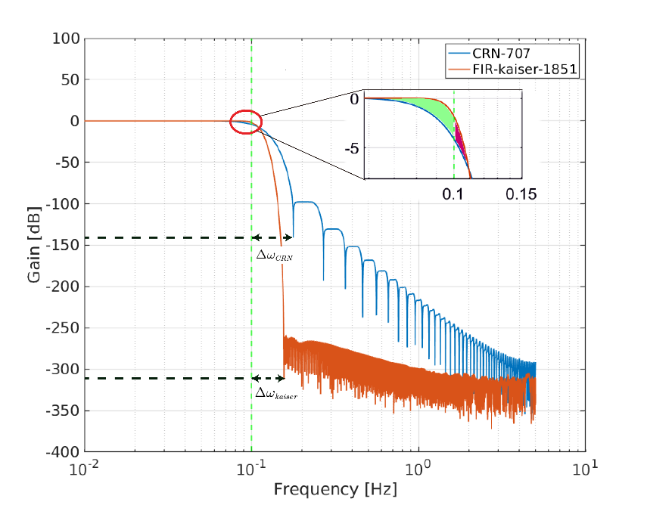

图 12 CRN滤波器与Kaiser窗函数滤波器频率响应对比

Figure 12 Comparison of frequency response between CRN filter and Kaiser-window filter

经Kaiser窗函数低通滤波器处理后结果如下图 13、图 15与图 17所示，其中红色虚线代表JPL公布数据，紫色实线代表Kaiser窗函数滤波器处理后的数据，蓝线表示两者残差。图 14、图 16与图 18展示了以上时序数据的振幅谱密度。在图 14中，阴影部分表示期望重力信号的区域，表示过渡带长度，表示过渡带振幅谱密度衰减。在的区域内，大于的噪声振幅衰减由衰减到，滤波效果良好。

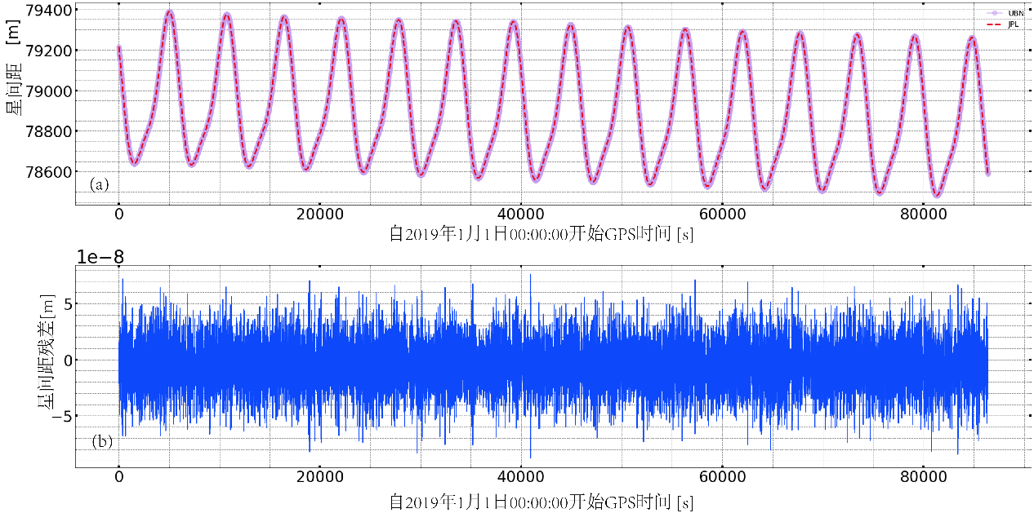

图 13 Kaiser窗函数滤波器星间距处理结果同JPL发布星间距对比(a)与两者残差(b)

Figure 13 Comparison between inter-satellite range published by JPL and one processed by FIR filter with Kaiser windows (a) and the residual of the aforementioned two inter-satellite range (b)

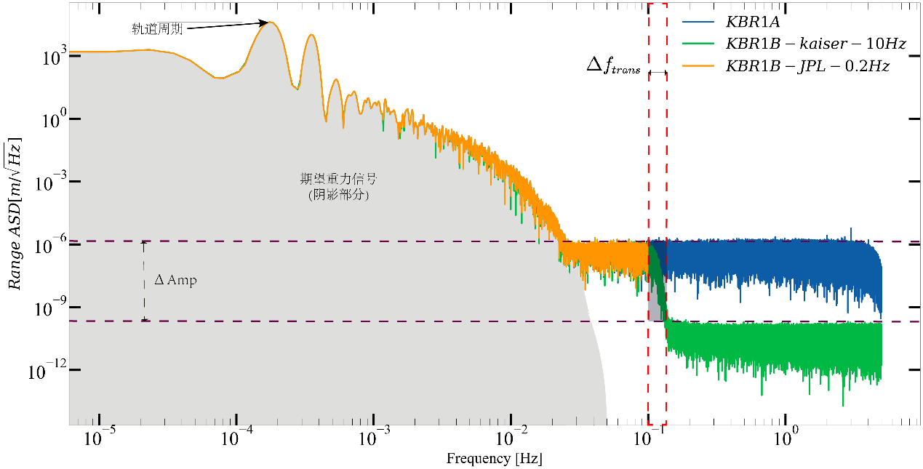

图 14 经Kaiser窗函数滤波器星间距处理结果、JPL发布星间距与未重采样星间距振幅谱谱密度

Figure 14 Comparison of the amplitude spectral densities of the inter-satellite range processed by FIR filter with Kaiser window, one published by JPL and original data without resampling

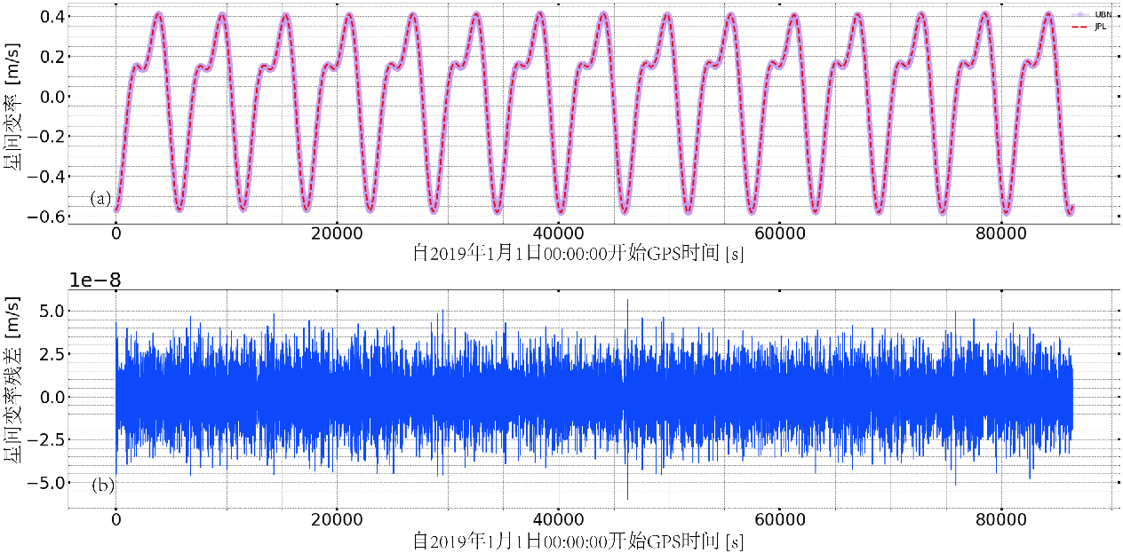

图 15 Kaiser窗函数滤波器星间变率处理结果同JPL发布星间变率对比(a)与两者残差(b)

Figure 15 Comparison between inter-satellite range-rate published by JPL and one processed by FIR filter with Kaiser windows (a) and the residual of the aforementioned two inter-satellite range-rate (b)

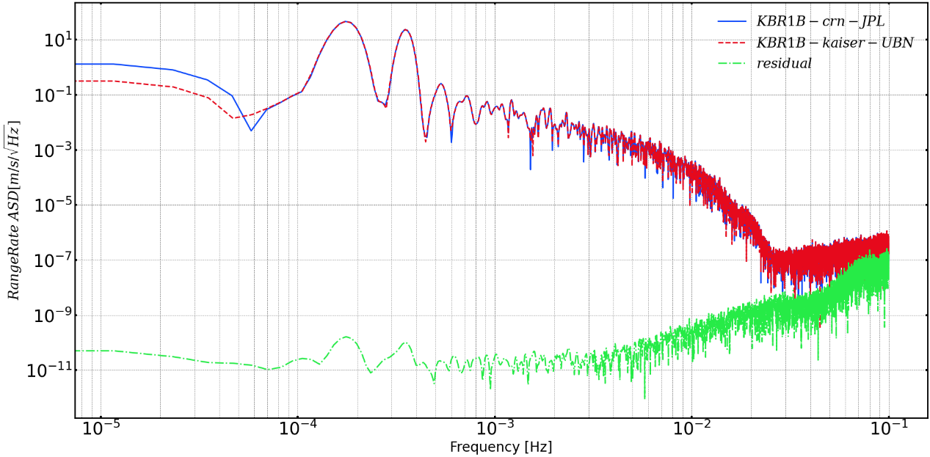

图 16 Kaiser窗函数滤波器星间变率处理结果、JPL发布星间变率与两者残差振幅谱密度

Figure 16 Amplitude spectral density of inter-satellite range-rate processed by FIR filter with Kaiser window, one publised by JPL and their residual

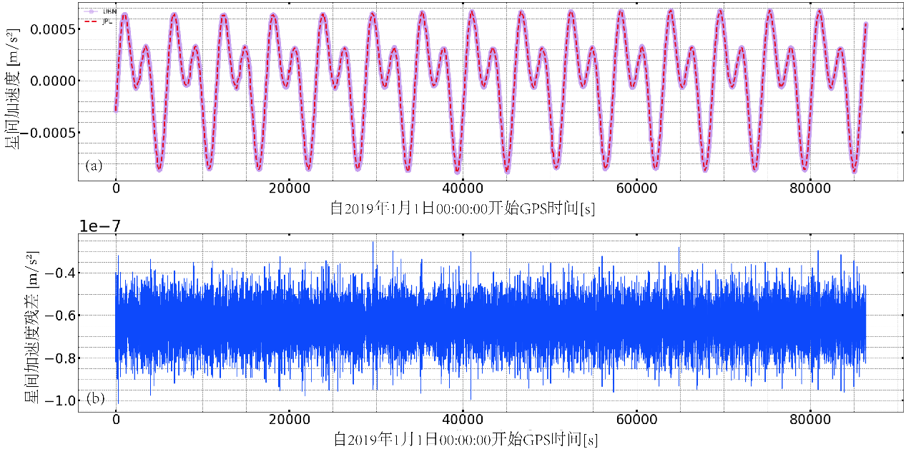

图 17 Kaiser窗函数滤波器星间加速度处理结果同JPL发布星间加速度对比(a)与两者残差(b)

Figure 17 Comparison between inter-satellite range-acceleration published by JPL and one processed by FIR filter with Kaiser windows (a) and the residual of the aforementioned two inter-satellite range-acceleration (b)

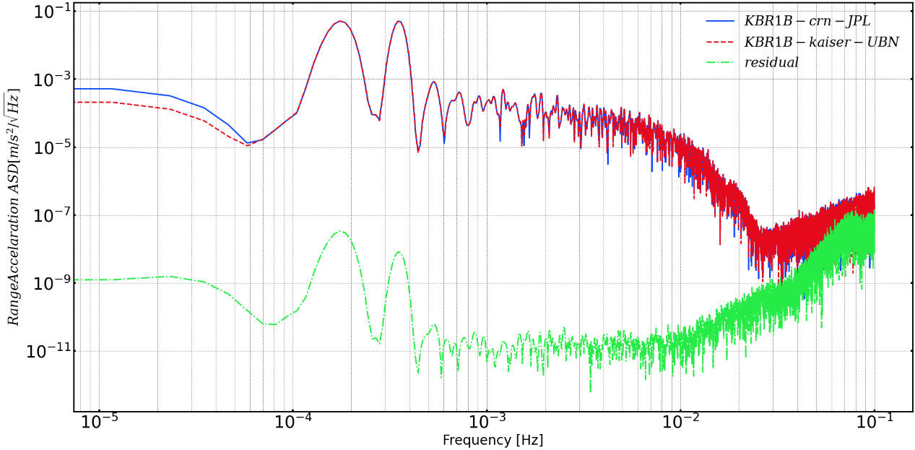

图 18 Kaiser窗函数滤波器星间加速度处理结果、JPL发布星间加速度与两者残差振幅谱密度

Figure 18 Amplitude spectral density of inter-satellite range-acceleration processed by FIR filter with Kaiser window, one publised by JPL and their residual

3.2 高频随机噪声水平

尽管上述Level-1B级数据处理精度达标，但仍无法判断原始测量数据信噪比高低，即亦无法确定GRACE-FO在轨微波测距系统是否达到预设指标。判断测量数据高频随机噪声是否达标需要引入基于波段微波相位的双微分星间距，基本原理如下(KIM et al, 2009)：



将上式中相位展开，并将电离层改正表示为式的形式









由于微波载波相位是载波频率在时域的积分，因此，。同时，考虑到



则近似认为。由于GRACE-FO双星的载波频率均为其各星超稳振子的倍频，所以双星K/Ka波段载波频率噪声也近似满足。

将上式-代入式中，



由上式，经过上式处理后，双微分星间距中不包含重力信号，可反映出部分高频噪声成分。因此，双微分星间距可反应GRACE-FO微波双向单程噪声水平。下图 19中双微分星间距振幅谱密度基本处于GRACE-FO随机噪声指标以下，GRACE-FO微波双向单程星间距测量随机噪声水平达标。

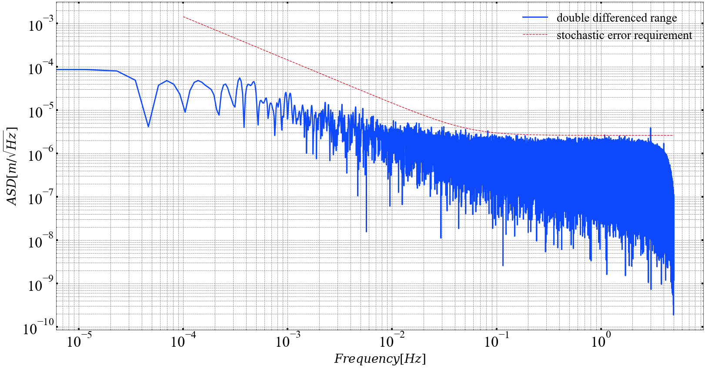

图 19 双微分星间距振幅谱密度与随机噪声指标对比

Figure 19 Comparison between the amplitude spectral density of the double differenced range and the requirement of the stochastic error

3．3 太阳光照对双向单程测距模式的影响

由于太阳光照会影响卫星测距系统、微波天线喇叭与模数转化系统等部件温度，其成为低低卫卫跟踪重力卫星高精度星间相位测量中高频噪声的一个可能来源。研究太阳光照对星间距测量的影响有助于后期我国重力卫星任务中温控仪器设备设计与制造。可以将GRACE-FO双星K/Ka波段有偏星间距表示为以下形式：





上式与式中，与表示K/Ka波段有偏星间距，与表示K/Ka波段的真星间距，与表示K/Ka波段由光照引起的星间距噪声，与表示K/Ka波段由其他噪声源引起的星间距噪声。

采用2018年12月1日与2019年1月1日K/Ka波段有偏星间距作为分析对象。对其高通滤波即得以上高频噪声，如下图 22、图 23、图 20、图 21所示，其中，蓝线表示K/Ka波段星间距高频噪声，灰色区域表示GRACE-FO双星处于地球阴影区，白色区域表示双星接受太阳直射，图 24、图 25、图 26与图 27为K/Ka波段星间距高频噪声的时频谱。由表 4可以看出，当双星接受太阳直射时，K/Ka波段星间距以上高频噪声方差较大，噪声功率较大。

一般与温度相关的噪声均是白噪声，即该噪声在全频带都存在。因此，无法排除该项与太阳光照有关的噪声没有低频成分。并且从表 4中可见，该项噪声的影响不可忽视，若其存在低频影响，那么将对采集到的重力场信号产生干扰，进而降低地球重力场反演精度。因此，我国在自主研发重力卫星仪器时应着重注意控制温度对微波系统的影响。

表 4 GRACE-FO星间距高频噪声受光照影响方差与功率对比

Table 4 Comparison of variance and power of high frequency noise of GRACE-FO inter-satellite range affected by illumination

|  |  |  |  |  |  |
| --- | --- | --- | --- | --- | --- |
|  |  | **2018年12月1日** | | **2019年1月1日** | |
|  |  | **K波段** | **Ka波段** | **K波段** | **Ka波段** |
| 噪声方差() | 光照 | 1.249e-11 | 4.076e-12 | 7.380e-12 | 2.887e-12 |
| 阴影 | 7.496e-13 | 3.936e-13 | 6.323e-13 | 2.398e-13 |
| 噪声功率() | 光照 | 1.766e-06 | 1.073e-06 | 1.564e-06 | 1.132e-06 |
| 阴影 | 1.067e-06 | 9.860e-07 | 6.361e-07 | 4.141e-07 |

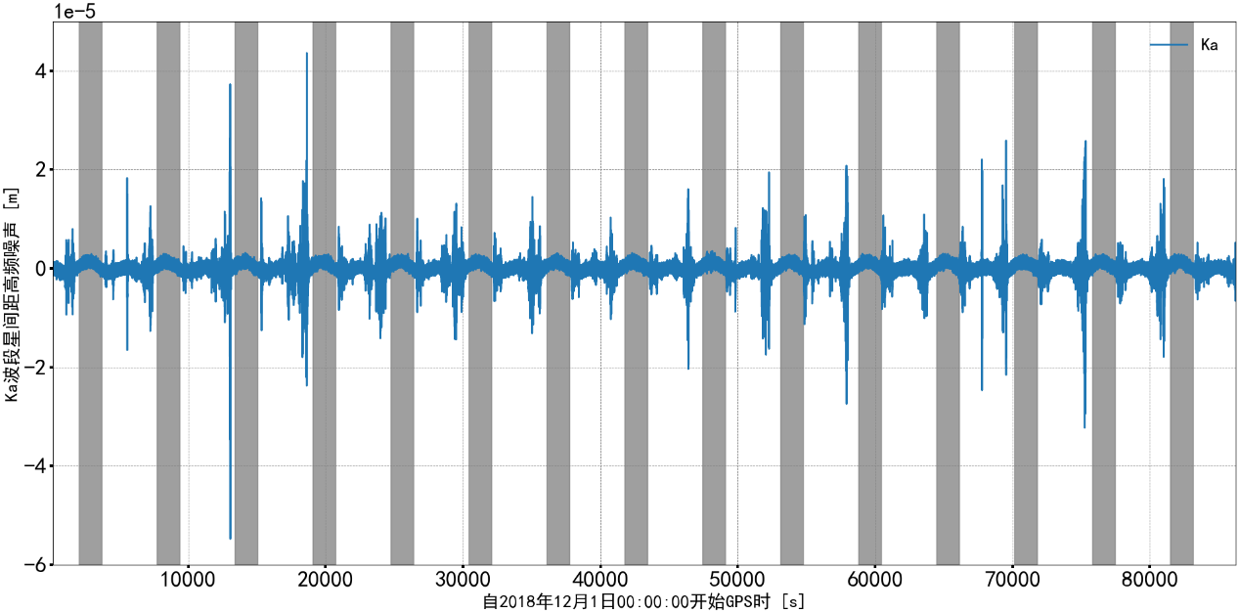

图 20 2018年12月1日Ka波段星间距高频噪声

Figure 20 The high frequency noise of Ka-band inter-satellite range on December 1, 2018

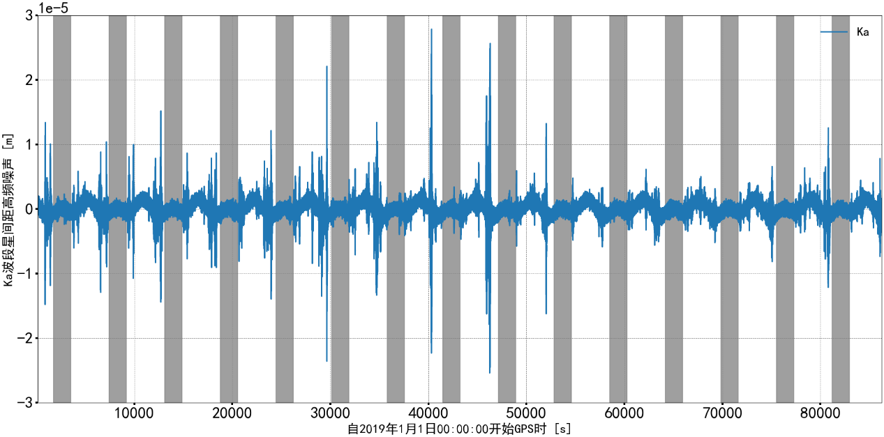

图 21 2019年1月1日Ka波段星间距高频噪声

Figure 21 The high frequency noise of Ka-band inter-satellite range on January 1, 2019

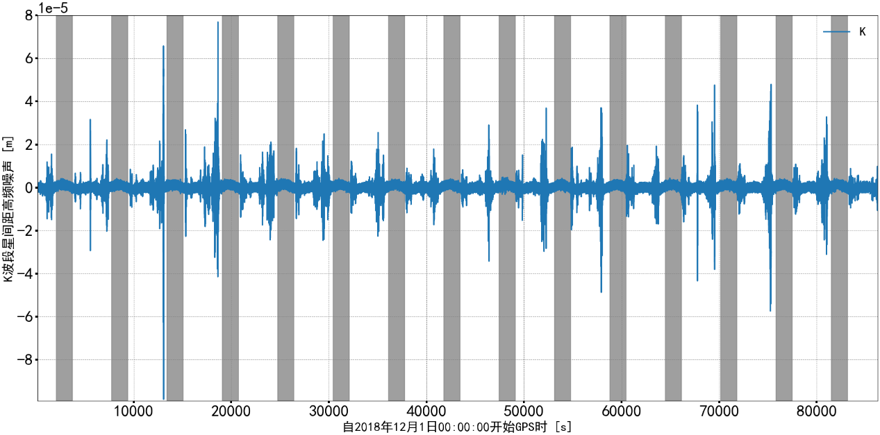

图 22 2018年12月1日K波段星间距高频噪声

Figure 22 The high frequency noise of K-band inter-satellite range on December 1, 2018

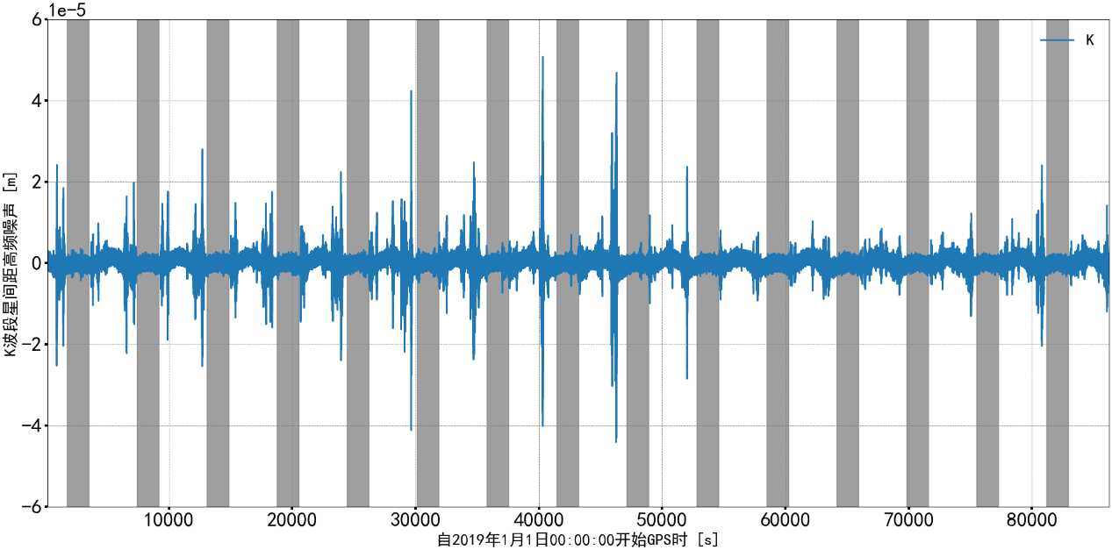

图 23 2019年1月1日K波段星间距高频噪声

Figure 23 The high frequency noise of K-band inter-satellite range on January 1, 2019

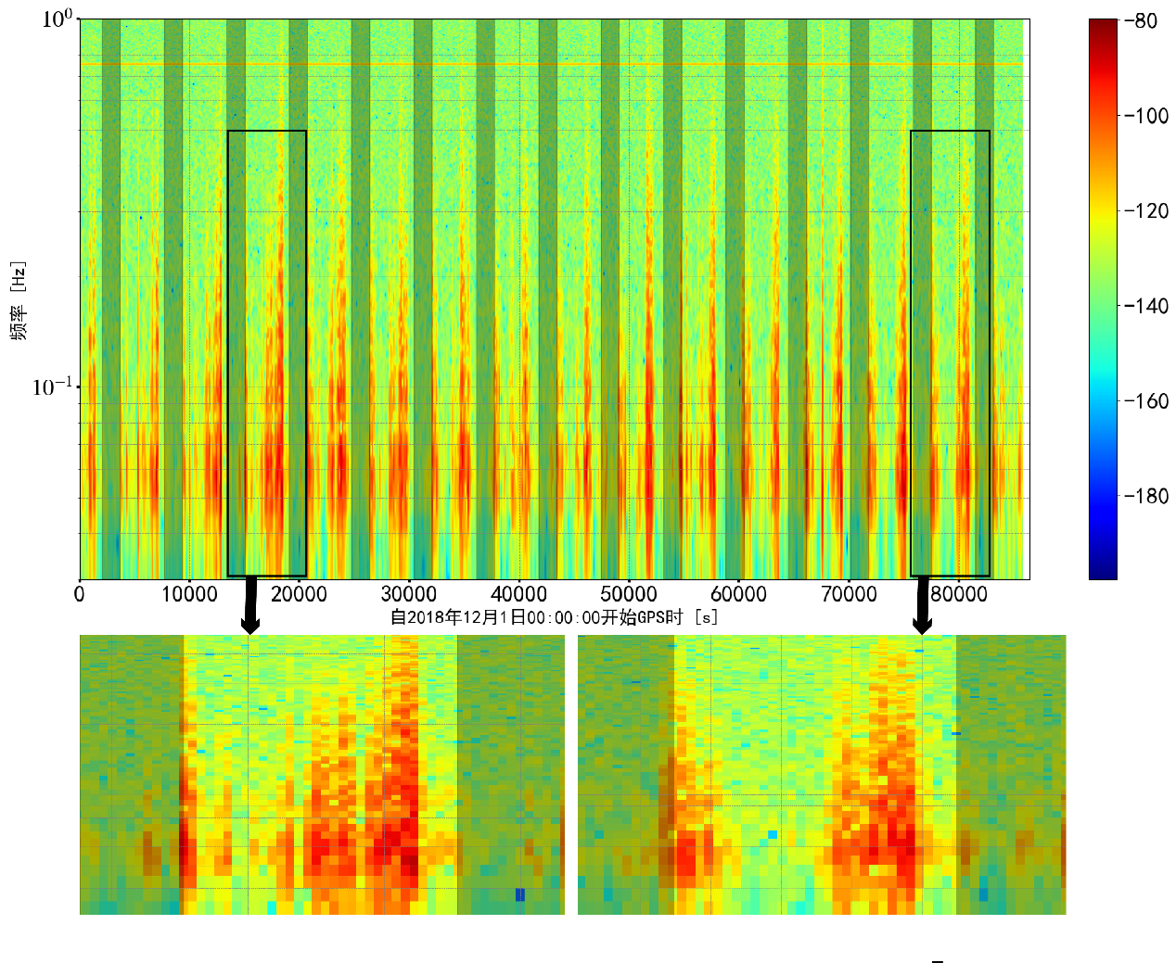

图 24 2018年12月1日Ka波段星间距高频噪声时频谱

Figure 24 Spectrogram of the high frequency noise of Ka-band inter-satellite range on December 1, 2018

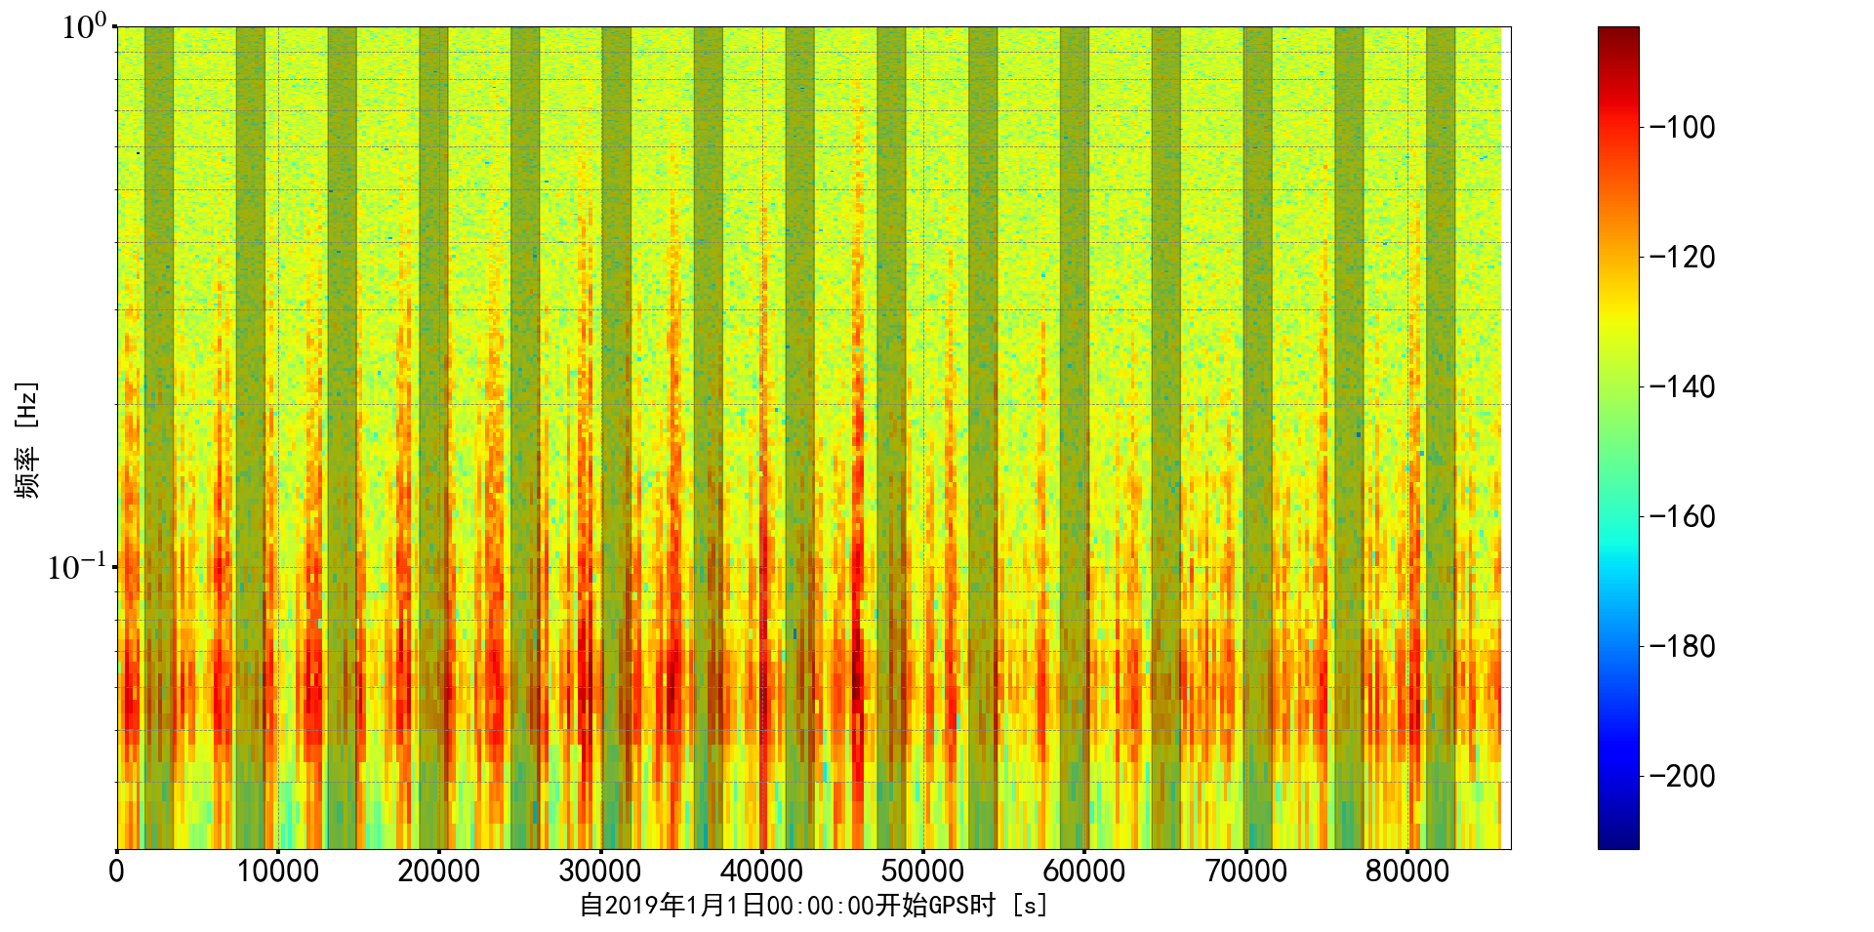

图 25 2019年1月1日Ka波段星间距高频噪声时频谱

Figure 25 Spectrogram of the high frequency noise of Ka-band inter-satellite range on January 1, 2019

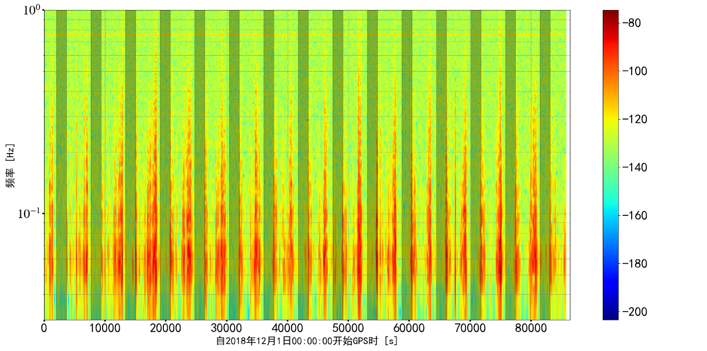

图 26 2018年12月1日K波段星间距高频噪声时频谱

Figure 26 Spectrogram of the high frequency noise of K-band inter-satellite range on December 1, 2018

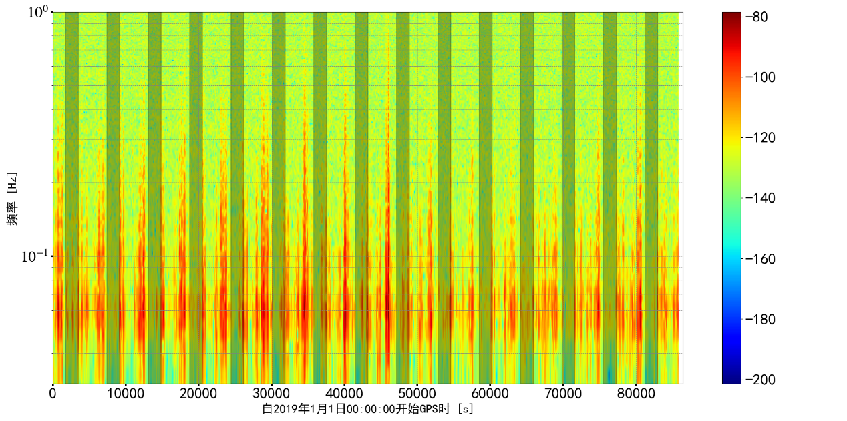

图 27 2019年1月1日K波段星间距高频噪声时频谱

Figure 27 Spectrogram of the high frequency noise of K-band inter-satellite range on January 1, 2019

**结 论**

**致 谢**      致谢是必要的，对成果做出贡献的人应该得到书面感谢。

**《地球物理学报》文后参考文献表著录格式**

参考文献表采用著者-出版年制，各篇文献首先按文种（中文、日文、西文、俄文、其他文种）集中; 然后按著者字顺和出版年排列。中文文献按汉语拼音字顺排列。著者一律姓先名后,名后不加缩写点。著者1~3名时，全部署名；超过3名者，其后加“等”或“et al”。著录同一著者在同一年出版的多篇文献时，出版年后应用小写字母 a，b，c，…区别。

著录示例

连续出版物中析出的文献

王卫民, 郝金来, 姚振兴. 2013. 2013年4月20日四川芦山地震震源破裂过程反演初步结果. 地球物理学报, 56(4): 1412-1417, doi: 10.6038/cjg20130436.

Retterer J M, Decker D T, Borer W S, et al. 2005. Assimilative modeling of the equatorial ionosphere for scintillation forecasting: Modeling with vertical drifts. *J. Geophys. Res.*, 110(A11): A11307, doi: 10.1029/2002JA009613.

专 著

晋光文，孔祥儒. 2006. 大地电磁阻抗张量的畸变与分解. 北京: 地震出版社.

Davis J C. 1984. Statistics and Data Analysis in Geology. New York: John Wiley.

翻译文献

莫里茨 H. 1992. 地球形状——理论大地测量学和地球内部物理学. 陈俊勇, 左传惠译. 北京: 测绘出版社, 28-39.

Moritz H. 1992. The figure of the Earth: theoretical geodesy and the Earth’s interior (in Chinese). Chen J Y, Zuo C H Trans. Beijing: Surveying and Mapping Press, 28-39.

专著和论文集中析出的文献

Kieffer S W. 1982. Dynamics and thermodynamics of volcanic eruptions: Implications for the plumes of Io. //Morrison D ed. Satellites of Jupiter. Tucson: Univ. of Arizona Press, 674-723.

会议文献

Doll W E, Miller R D, Xia J. 1994. Noninvasive shallow seismic source comparison for hazardous waste site investigations. 64th Ann. Internat Mtg., Soc. Expi. Geophys.. Expanded Abstracts, 591-594.

**学位论文**

徐晓华. 2003. 利用GNSS无线电掩星技术探测地球大气的研究[博士论文]. 武汉: 武汉大学测绘学院.

*Akkurt R*. 1990. *Effects of motion* in pulsed NMR logging [Ph. D. thesis]. Colorado: Colorado School of Mines.

正文中引用的文献的标注方法采用著者-出版年制。

各篇文献的标注内容由著者姓氏与出版年构成，并置于“( )”内。倘若只标注著者姓氏无法识别该人名时，可标注著者姓名，例如中国人著者、朝鲜人著者、日本人用汉字姓名的著者等。集体著者著述的文献可标注机关团体名称。倘若正文中已提及著者姓名，则在其后的“( )”内只须著录出版年。

在正文中引用多著者文献时，对欧美著者只需标注第一个著者的姓，其后附“et al”; 对中国著者应标注第一著者的姓名，其后附“等”字。

ANTONIOU A, 2018. Digital filters: analysis, design, and signal processing applications[M]. McGraw-Hill.

FROMMKNECHT B, 2007. Integrated Sensor Analysis of the GRACE Mission[J]. : 210. .

HARVEY N, FAHNESTOCK E, KAHAN D, 等, 2014. GRAIL Level 1 Data Algorithm Theoretical Basis Document[J]. : 40. .

KIM J, 2000. Simulation Study of A Low-Low Satellite-to-Satellite Tracking Mission[J]. : 289. .

KIM J, LEE S W, 2009. Flight Performance Analysis of GRACE K-Band Ranging Instrument with Simulation Data[J]. Acta Astronautica, 65(11–12): 1571–1581. DOI:10.1016/j.actaastro.2009.04.010.

KORNFELD R P, ARNOLD B W, GROSS M A, 等, 2019. GRACE-FO: The Gravity Recovery and Climate Experiment Follow-On Mission[J]. Journal of Spacecraft and Rockets, 56(3): 931–951. DOI:10.2514/1.A34326.

LEICK A, 1991. GPS SATELLITE SURVEYING[J]. : 8. .

THOMAS J B, 1999. An Analysis of Gravity-Field Estimation Based on Intersatellite Dual-1-Way Biased Ranging[J]. : 196. .

VETTER J R, NEREM R S, CEFOLA P J, 等, 1994. A Historical Survey of Earth Gravitational Models Used in Astrodynamics from Sputnik and Transit to GPS and TOPEX[J]. Astrodynamics 1993, : 1233–1251.

WEN H Y, KRUIZINGA G, PAIK M, 等, 2019. Gravity Recovery and Climate Experiment Follow-On (GRACE-FO) Level-1 Data Product User Handbook[J]. : 60. .

WU S-C, KRUIZINGA G, BERTIGER W, 2006. Algorithm Theoretical Basis Document for GRACE Level-1B Data Processing V1.2[J]. : 54. .